松山高中95學年度第1學期期末考 高一基礎生物試題
一、單選題（每題2分）
『題組』
百萬年間，臺灣仍和大陸有數次陸連，因此動植物種類深受大陸影響，再加上自然力量，使得臺灣成為生物多樣性極大的區域。被外國探險家驚呼為「福爾摩沙」──美麗之島。其中，玉山地區位居臺灣本島中央地帶，海拔3,952公尺，野生動物滋生，植物種類繁複，面積雖僅為臺灣的百分之三，包含了半數以上的原生植物。
請回答下列1~5題：
1.有關臺灣生態系的敘述，何項正確？ (A)臺灣的氣候和環境在冬天和夏天兩季都可看到候鳥棲息 (B)緯度對臺灣生態系的影響大於垂直高度 (C)陸地上皆以森林為顛峰群落 (D)受到黑潮的影響，臺灣溫度偏高，故山上皆適合樹木的生長。
2.在玉山可觀察到許多原生植物，其原因為何？ (A)食物資源特別豐富 (B)氣候變化大 (C)與其他地理區的地形差異性大 (D)與其他地區長期隔離。
3.爬玉山到3,500公尺處可看到哪些景觀？ (A)草本植物以主要為五節芒 (B)因風大且寒冷故冷杉林有矮化現象 (C)可看到雪山草蜥、臺灣黑熊等臺灣特有種 (D)植物的花長的十分鮮豔、果實大多甜美。
4.如果由山下向上爬，甲、紅檜，乙、冷杉，丙、雲杉，丁、臺灣赤楊，戊、玉山圓柏，沿途依序可看到哪些植物？ (A)丁甲乙丙戊 (B)丁甲丙乙戊 (C)戊丁甲乙丙 (D)乙丙丁甲戊。
5.下列何項敘述是正確的？ (A)臺灣的長鬃山羊，喜在懸崖峭壁找尋矮針葉樹及芒草的嫩芽為食 (B)在闊葉林區可看到早春遍地繁花錦簇的景象 (C)臺灣的神木是指針葉林區的紅檜 (D)針闊葉林區以殼斗科、樟科植物為主。
『題組』
右圖為一海底地形剖面示意圖，其中高低潮線間距係誇大表示，以利讀圖。回答下列6~9題：
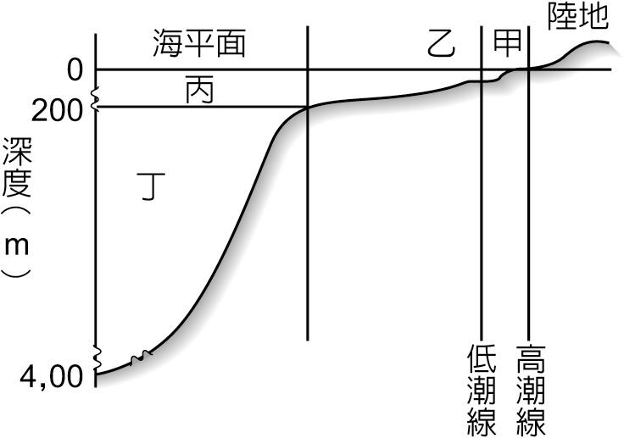
6.若要進行牡蠣的懸吊式養殖，可設在哪一區？（A）甲 （B）乙 （C）丙（D）丁。
7.人工魚礁主要設在哪一區？（A）甲 （B）乙 （C）丙（D）丁。
8.哪一區常被稱為生物學上的沙漠？（A）甲 （B）乙 （C）丙（D）丁。
9.據圖，下列生物與所主要分布區域的配對，何者正確？ (A)馬尾藻—甲 (B)石蓴—乙 (C)矽藻—丙 (D)昆布—丁。

10.下圖是生物量與不同生態系的關係圖，下列何者是依甲、乙、丙、丁順序所排出的生態系名稱？
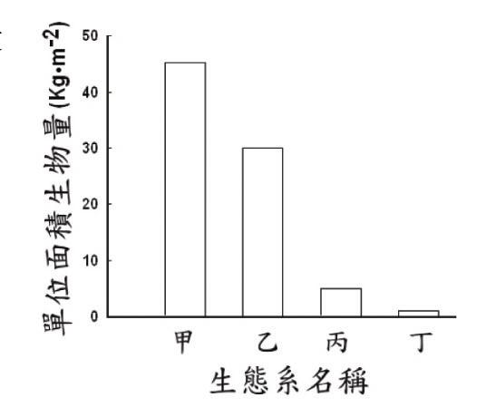
(A)熱帶雨林、溫帶草原、溫帶森林、凍原（寒原） (B)熱帶雨林、溫帶森林、溫帶草原、凍原（寒原） (C)凍原（寒原）、溫帶草原、溫帶森林、熱帶雨林 (D)凍原（寒原）、溫帶森林、溫帶草原、熱帶雨林。
11.臺灣水域生態系與其主要生產者的配合，何者正確？ (A)潮間帶─紫菜 (B)湖泊─睡蓮、香蒲 (C)沙岸─沙蠶、文蛤 (D)岩岸─海葵、小丑魚。
12.地球生態系中最主要的生產者為何？ (A)熱帶雨林 (B)農作物 (C)草原 (D)行光合作用的浮游藻類。
13.描述地球生態環境大災難的賣座電影「明天過後」令觀眾印象深刻。下列有關地球生態環境保育的敘述，何者錯誤？ (A)全世界主要的工業國家已經簽署京都議定書共同管制CO₂的過量排放，臺灣和美國都是共同簽署國 (B)氫燃料能源的開發是解決地球氣候迅速暖化的積極作法 (C)政府部門大力提倡每人每天節省一度電，全世界每年可以減少十座火力發電廠的興建。這是落實節省石化能源以及降低地球環境汙染的正確作法 (D)減少石化燃料的使用。
14.關於地衣的敘述，下列何者正確？ (A)為藻類和細菌的互利共生體 (B)菌絲可保護藻類及提供水分 (C)常為森林火災後的先驅種 (D)菌類為消費者。
15.近年來，地球的平均氣溫愈來愈高的主要原因為何？ (A)太陽輻射從臭氧層的破洞照到地表 (B)二氧化碳的排放量增加及綠色植物減少所引起 (C)火山活動與聖嬰現象頻繁，而造成地球的氣溫異常 (D)因空氣中帶有硫酸及硝酸成分的煙塵顆粒太多所引起。
二、多重選擇題（每題2分，倒扣）
16.下列哪些為人類活動產生的廢氣而導致地球環境發生變化的原因？ (A)由於燃燒化石燃料產生SO₂和NO₂，而造成酸雨 (B)由於工廠排放過量的CO₂，而造成地球溫度上升 (C)由於氟氯碳化物大量的使用，而造成臭氧層的破壞 (D)由於汽、機車排放的廢氣中含重金屬，而造成水汙染 (E)由於戴奧辛、多氯聯苯等物質外洩，而造成空氣汙染。
17.以生態工法來整治溪流，下列相關的敘述，哪些正確？ (A)整治工程需兼顧排洪要求及維持原有的溪流生態系 (B)以水泥結合砌石築成安全堅固的兩側護堤 (C)溪底以水泥結合卵石築成長久穩固的河床 (D)河道中依地形設置固床構造，以降低河床落差 (E)在適當的溪岸兩側設置踏石，使遊客可親近溪水。
18.有關生物放大作用的敘述，下列哪些正確？ (A)是一種有毒物質或重金屬的累積 (B)生產者與高級消費者體內累積的濃度相同 (C)DDT的噴灑量遠低於高級消費者的致死劑量 (D)鳥類因累積DDT濃度太高，導致卵殼變薄了 (E)有效範圍小。
19.下列有關環境汙染現象的形成原因，哪些正確？ (A)溫室效應──CO₂、CH₄ (B)酸雨──氯化物、硫化物 (C)臭氧層破洞──氟氯碳化物 (D)珊瑚白化──熱汙染 (E)逆溫現象──放射性元素。
20.物種引入到一個原本並無此生物分布的地方，我們稱此物種為外來種。下列對外來種的敘述何者正確？ (A)因為島嶼的隔離效應，外來種引入到島嶼上，所造成對本土生物的衝擊往往比引入到大陸上輕微 (B)外來種的引入，有可能會造成與本土其他類似種的雜交，因而增加本土種的基因多樣性，對本土生物而言是有益的 (C)福壽螺是因為經濟上的原因而引入台灣，然而野放到野外之後，因為缺乏天敵而大量繁衍，已經造成了農作水田等地區的危害 (D)外來種紅火蟻最近在台灣蔓延開來，除了對人畜可能造成的傷害之外，亦有可能對台灣本土種螞蟻產生競爭排擠的效應 (E)一些外來種是可以與本土種和平共存的，例如引入台灣的喜鵲就是一例。
21.下列何者可影響生物在生態系中的生態地位？ (A)生物的棲所 (B)生物的食物來源 (C)競爭者的種類 (D)競爭者的數量 (E)生物的活動時間。
22.有關根的適應，正確者為：(A)生活在草原的禾本科植物，根部重量大於莖葉的重量 (B)沙漠的仙人掌根長且深，以增加吸水能力 (C)高山芒具發達的地下莖，森林大火後，能迅速發芽成為優勢種 (D)附生植物根露在空氣中可以吸收水氣 (E)紅樹林常具支柱根或呼吸根來適應沼澤的泥地。
23.下列哪些生態系的植物須在短時間內開花結果？ (A)沙漠 (B)針葉林 (C)高山寒原 (D)落葉林下的草本植物 (E)熱帶雨林。
24.下列有關生態地位的敘述，何者正確？ (A)生產者、消費者的生態地位不同 (B)同生態系中，食蟲鳥類因食性相同，故生態地位相同 (C)同生態系中，生態地位相近者易有競爭現象 (D)啄木鳥是益鳥，故生態地位高 (E)蜜蜂的生態地位除了是初級消費者，亦是傳粉者。
25.溪流由上游往下游，水裡物化因子的變化情形為何？ (A)流速變快 (B)溫度降低 (C)溶氧量增加 (D)鹽類、有機物增加 (E)酸度增加。
26.有關溪流的敘述，下列哪些敘述是正確？ (A)溪流由上游往下游生物數量隨之遞減 (B)下游的生存條件差故僅有低等動物藻類等生存 (C)蜉蝣的幼蟲會分泌黏液故著在岩石上 (D)可發現固著性柔軟的藻類 (E)中游可撈到較多的浮游生物。
『題組』
指標生物是一群高等或低等的生物，可以辨識環境是否遭受汙染。例如水域中若出現紅蟲，即表示水汙染嚴重。空氣汙染指標植物是一種對某種空氣汙染物特別敏感而會產生獨特受害症狀的植物，只要照一般種植花木之方法，種植在住家或辦公場所附近，就可以根據其產生的異常症狀，來判斷我們住家或辦公場所遭受到何種空氣汙染物的汙染，所以是一種簡單有效而又省錢的空氣汙染偵測方法。地衣是探查二氧化硫汙染的指標植物，在含有二氧化硫的地區，地衣會立即枯死。根據此文所述，請回答27、28題：
27.下列有關指標生物的功能，哪些敘述正確？ (A)水中的矽藻比例偏高則表示水質優養化 (B)蜉蝣幼蟲生長環境需溶氧量大於3ppm (C)珊瑚可作為檢測海水溫度的指標生物 (D)蟑螂為重度污染的指標生物 (E)有櫻花鉤吻鮭生長的水域，則表示其水溫低於攝氏18度。

28.下列有關空氣汙染指標植物的敘述，哪些正確？ (A)指標植物對所有汙染物都特別敏感且會產生獨特的受害症狀 (B)所有的植物均可作為指標植物 (C)一年生或生長快速的植物較適合作為指標植物 (D)指標植物所顯現的病徵必須明顯易辨別 (E)指標植物為狹適應性的植物。
29.下列有關國家公園及自然保留區的敘述，哪些正確？ (A)臺灣目前設立了六座國家公園 (B)國家公園具有相當特殊的自然景觀或文化資產 (C)為保護自然保留區的生態環境，故僅對外開放部分地區觀光 (D)陽明山國家公園為臺灣第一座國家公園 (E)在國家公園內是不允許撿一塊石頭，或摘一片葉子。
30.下列有關自然保育的敘述，哪些正確？ (A)將蚊蟲孳生的原始森林開發為人造林，以減少病 蟲害 (B)農地輪耕可保育土地資源 (C)紙製品的使用可減少塑膠製品危害生態環境 (D)「保 育」的原意是有智慧的運用自然資源，避免浪費，並要更新使用資源 (E)減少自然資源的開發與利用，可以降低生態的衝擊。
『題組』請回答下列31~34題：
下圖為生態學家觀察並記錄一塊廢棄農田上的植物群集隨時間而變化的情形：
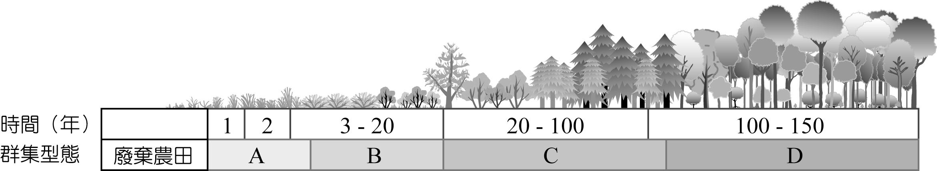
31.以下關於A群集和D群集的比較，何者正確？ (A)A群集的生物量較大 (B)A群集的物種組成較穩定 (C)A群集可能為地衣群集 (D)A群集生物的生物潛能較D群集生物大 (E)A群集組成生物的壽命較D群集生物短。
32.當一個生態系到達D群集時，具有以下哪些特性？ (A)生物的遷入、遷出停止 (B)能量的流轉停止 (C)物質的循環停止 (D)生物間的交互作用停止 (E)消長停止。
33.在此消長的過程中，具有以下哪些特性？ (A)是漸進而緩慢的過程 (B)群集的變動界線明顯 (C)群集內生物的變動是週而復始的 (D)在形成D群集前，生態系中的物種歧異度常隨著時間的進行而增大 (E)群集的變動會造成生態系中的理化因子的變化，而此理化因子的變化又會進一步造成群集的變動。
34.若鄰近的火山爆發，造成此區地表完全為熔岩所覆蓋，則此區的生物消長會有下列哪些情形？ (A)先驅群集為蘚苔植物 (B)需花費比廢棄農田更長的時間，才可能達到穩定的群集 (C)此消長過程和發生森林火災後之消長過程相似 (D)在自然界中，這是一種經常發生的消長現象 (E)達到穩定的群集時，其組成必與D群集完全相同。
35.世界衛生組織在渥太華開會，與會學者發表最近的研究發現，肯定環境汙染與乳癌間的關聯性。提出與乳癌最相關的汙染源，以殺蟲劑最受重視。根據研究，波羅的海附近有許多海域受到汙染，吃下這地區魚獲物的婦女在乳癌罹患率上比其它地區高，丹麥的流行病學研究則指出，婦女經常接觸DDT和紅色三號色素者，得乳癌的機會比較高。「這種汙染可能會發生在許多地區，而且潛伏在人體數十年才發病。」世界衛生組織的Dr. Devra Lee Davis 如是說。現在的研究發現許多環境的汙染源能模仿人類的雌性素，會刺激人體某些器官，因而影響正常雌性素對器官的調控，導致乳癌的發生。下列有關本段文章的敘述，哪些正確？ (A)文中所述的汙染源只會影響人類，對自然界其他生物影響不大 (B)波羅的海附近因工業廢水汙染造成附近婦女罹患乳癌機會增加 (C)雌性素的作用效果不當，可能導致乳癌的發生 (D)當地婦女不吃魚，改吃烏賊、蝦蟹則可減少罹患乳癌的機會 (E)這類汙染物在體內具有累積性，且不易代謝，所以到達一定作用的時間較長，而容易被忽略。
36.菟絲子與馬鞍藤間的互動關係，猶如下列何者之關係？ (A)螞蟻與蚜蟲 (B)野牛與羚羊 (C)鯊魚與鮣魚 (D)釉小蜂與紅胸葉蟲（E）榕果小蜂與寄生蜂。
37.生活於水流湍急的生物，下列各特殊的適應方法，何者正確？ (A)急流中附著性藻類較浮游植物多 (B)蜉蝣靠分泌黏液將身體附於石塊上，以抵抗激流 (C)櫻花鉤吻鮭體表鱗片分泌黏液，減少水的阻力 (D)渦蟲分泌黏液，使身體附於石塊上 (E)魚體呈流線型可減低衝擊。
38.以下哪些是現今臺灣地區造成生態危機的外來種生物？ (A)豬草 (B)面天樹蛙 (C)穿山甲 (D)琵琶鼠魚 (E)藍鵲。
39.下圖為氮循環的一部分，甲乙丙分別為含氮化合物，ABCDE為化學作用之名稱，下列敘述何者正確？
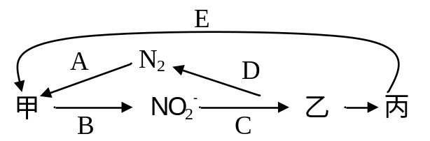(A)甲為氨、乙為硝酸鹽，丙可能為蛋白質 (B) A為固氮作用，需要氧氣 (C)E為脫氮作用，將氮元素從生命世界歸還給無機世界 (D)甲、乙為植物吸收形式 (E)D作用需在有氧的環境下進行。
40.下列有關陸地生態系的敘述，那些錯誤？ (A)熱帶雨林生態系常年氣候變化少，雨水充沛，生產力最高 (B)草原和落葉林生態系的分布緯度相近，兩者主要差異在於前者雨量較豐 (C)落葉林生態系中，植物分層明顯，主要生產者為高大的落葉樹 (D)沙漠地區雨量少，且雨水很少滲透到土壤的深層，所以植物的根系分布既窄且淺 (E)草原生態系的主要生產者為一年生的草本植物，消費者則以草食性動物，如野牛、斑馬及兔等為主。
41.有關於植物的適應，下列敘述何者正確? (A)生活在草原的禾本科植物，根部重量常大於莖葉的重量 (B)高山箭竹具有地下莖，故森林大火後能迅速發芽成為優勢種 (C)熱帶雨林的植物多具有板根，可增加根的呼吸作用 (D)附生植物的根暴露於空氣中，以便吸收水氣 (E)位於較高緯度的針葉林，因此區太陽輻射能小，故有秋冬落葉的現象。
42.小玉到動物園一日遊，在下列各區中可能會看到什麼生物？ (A)在非洲草原區可看到老虎 (B)在沙漠動物區可看到穴兔 (C)在熱帶雨林區可看到箭毒蛙 (D)在溫帶落葉林區可看到飛蛇 (E)在臺灣鄉土動物區可看到梅花鹿。
43.有關恆春半島的景觀，何者正確？ (A)蘭花特別多 (B)此區夏季多雨、冬季乾燥多風，年平均雨量約300公分以上，年平均溫度25℃，屬熱帶型 (C)在沿海低矮坡地可看到長有狗牙根等雜草的大草原 (D)珠光鳳蝶及椰子蟹是其特有種 (E)海口區有砂丘地形。
44.下列何者與臭氧層的破壞有關？ (A)人類使用的冷媒、洗滌劑、噴霧劑、發泡劑等氟氯碳化物 (B)氟氯碳化物會解離而產生氯原子，氯原子會分解臭氧 (C)臭氧層的破洞只出現於南極的上空 (D)臭氧層的破壞使得到達地表的紫外線增多 (E)紫外線會增加DNA的突變，增加動物皮膚癌和白內障的發病率。

45.下列對於河口沼澤的敘述，何者正確？ (A)鳥類以該區的一年生草本為食 (B)黃槿和棋盤腳可形成河口沼澤的優勢物種 (C)鹽度變化大，土壤含氧量高 (D)有機碎屑為此處魚、貝類的食物來源 (E)是地球上基礎生產力較高的區域之一。
46.下列哪些為臺灣現存的紅樹林植物？ (A)欖李 (B)紅茄苳 (C)五梨跤 (D)水筆仔 (E)細蕊紅樹。
47.下列關於臺灣水域生態系的敘述，何者正確？ (A)高屏溪水系中，落葉殘枝為生態系中消費者的主要食物來源 (B)臺灣遠洋漁業發達，和遠洋區的生物歧異度較近海大，以及生物量高有關係 (C)墾丁國家公園的南仁湖中有鯽魚、蜻蜓幼蟲等動物存在，這些動物的存在就是南仁湖優養化的證據 (D)在尚未受到汙染的溪流中，中游一般較上游更易採集到溪蝦、溪哥等動物 (E)臺灣湖泊的酸化情形遠較北歐、加拿大嚴重。
48.下列有關紅樹林的敘述，何者正確？ (A)僅水筆仔和海茄苳有胎生現象 (B)全球現存種類有5種 (C)樹枝皆呈現紅色 (D)具有呼吸根可增加呼吸的能力 (E)種子掉落後隨水漂流到適當的環境再發芽。
49.下列哪些是在冰河時期遺留下來的生物？ (A)臺灣黑熊 （B)臺灣冷杉 (C)紅檜 (D)臺灣山椒魚 (E)櫻花鉤吻鮭。
50.下列有關環境汙染的敘述，哪些正確？ (A)多氯聯苯的毒性很強，不易被微生物分解 (B)地下水因經地層的過濾，故不受地表水汙染的影響 (C)綠牡蠣是受重金屬鎘汙染所致 (D)水俣病是汞汙染所引起 (E)痛痛病是砷汙染所引起。

松山高中95學年度第1學期期末考 高一基礎生物答案
選擇題
1 | 2 | 3 | 4 | 5 | 6 | 7 | 8 | 9 | 10
A | C | D | B | A | A | B | D | C | B
11 | 12 | 13 | 14 | 15 | 16 | 17 | 18 | 19 | 20
A | D | A | B | B | ABC | ADE | ACD | ABCD | CDE
21 | 22 | 23 | 24 | 25 | 26 | 27 | 28 | 29 | 30
ABCE | ADE | ACD | ACE | DE | ADE | CE | CDE | ABE | BCDE
31 | 32 | 33 | 34 | 35 | 36 | 37 | 38 | 39 | 40
DE | E | ADE | B | BCE | D | ADE | AD | ABCD | BD
41 | 42 | 43 | 44 | 45 | 46 | 47 | 48 | 49 | 50
ABD | CE | ABCE | ABDE | BDE | ACD | AD | AD | BCDE | AD

